**Практическое занятие №4**

**Тема:** составление программ циклической структуры в IDE PyCharm Community.

**Цель:** закрепить усвоенные знания, понятия, алгоритмы, основные принципы составления программ, приобрести навыки составление программ циклической структуры в IDE PyCharm Community.

**Постановка задачи:**

1. Дано вещественное число X (|X|<1) и целое число N (>0). Найти значение выражения X - X2/2 + X3/3 - ... + (-1)N-1XN/N. Полученное число является приближенным значением функции ln в точке 1 + X.
2. Дано целое число N (>0). Если оно является степенью числа 3, то вывести TRUE, если не является — вывести FALSE.

**Тип алгоритма:** циклический

**Блок-схема алгоритма:**

**Задание №1**

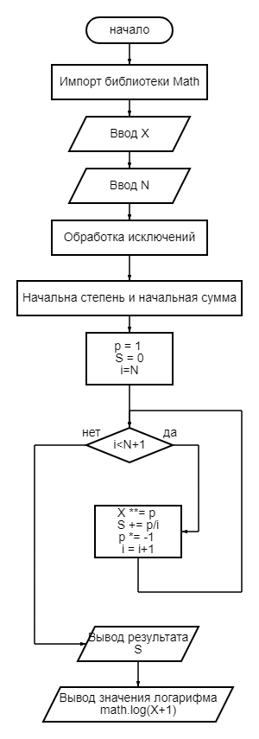

**Задание №2**

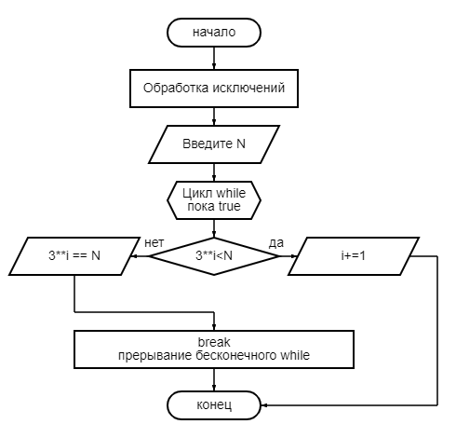

**Текст программы:**

**Задание №1**

#Дано вещественное число X (|X|<1) и целое число N (>0). Найти значение

#выражения X - X^2/2 + X^3/3 - ... + (-1)^N-1X^N/N. Полученное число

#является приближенным значением функции ln в точке 1 + X.

import math

try:

  X = float(input("Введите X: "))

  N = int(input("Введите N: "))

except Exception:

  print('Вы ввели не число, введите снова: ')

  X = float(input("Введите X: "))

  N = int(input("Введите N: "))

p = 1

S = 0

i=N

while i<N+1:

    X **= p

    S += p/i

    p *= -1

    i = i+1

print("Result:")

print(S)

print("ln(x+1):")

print(math.log(X+1))

**Протокол работы программы**:

Введите X: 5

Введите N: 7

Result:

1.0

ln(x+1):

1.791759469228055

**Задание №2**

# Дано целое число N (>0). Если оно является степенью #числа 3, то вывести TRUE, если не является — вывести #FALSE.

try:

N = int(input("Введите N: "))

except Exception:

print("Введите целое число: ")

N = int(input("Введите N: "))

i = 1

while True:

if 3**i<N:

i+=1

else:

print(3**i == N)

break

else:

i = 1

while True:

if 3**i<N:

i+=1

else:

print(3**i == N)

break

**Протокол работы программы:**

Введите N: 81

True

**Вывод:**

В процессе выполнения практического занятия я выработала навыки составления программ циклической структуры в IDE PyCharm Community.

Выполнены разработка кода, отладка, тестирование, оптимизация программного кода.